Associação entre invasão vascular linfática na densidade vascular linfática e mortalidade em pacientes com câncer de mama: estudo transversal

DOCUMENTO: SAR-2023-007-TG-v01

**De:** Felipe Figueiredo **Para:** Teresa Gutman

2023-02-06

**Sumário**

1 Lista de abreviaturas 2

2 Contexto 2

2.1 Objetivos 2

3 Metodologia 2

4 Resultados 3

4.1 População do estudo e acompanhamento 3

4.2 Análise inferencial 7

5 Observações e limitações 8

6 Conclusões 9

7 Referências 9

8 Apêndice 10

8.1 Análise exploratória de dados 10

8.2 Disponibilidade 10

8.3 Dados utilizados 10

Associação entre invasão vascular linfática na densidade vascular linfática e mortalidade em pacientes com câncer de mama: estudo transversal

**Histórico do documento**

|  |  |
| --- | --- |
| **Versão** | **Alterações** |
| 01 | Versão inicial |

# Lista de abreviaturas

# Contexto

## Objetivos

1. Avaliar a associação entre a invasão vascular linfática e a densidade vascular linfática peritumoral e intratumoral, mensuradas pelo marcador D2-40;
2. Avaliar a associação entre a invasão vascular linfática e a mortalidade;
3. Avaliar a associação entre a invasão vascular linfática e indicadores de patológico;
4. Avaliar a associação entre a invasão vascular linfática e o número de linfonodos acometidos;
5. Avaliar a associação entre a invasão vascular linfática e o tamanho do tumor.

# Metodologia

Os procedimentos de limpeza de dados, desenho do estudo e métodos de análise usados neste relatório estão descritos no documento anexo **SAP-2023-007-TG-v01**.

Esta análise foi realizada utilizando-se o software R versão 4.2.1.

# Resultados

## População do estudo e acompanhamento

No total foram incluídos 100 participantes na análise, dos quais 56 (56%) compunham o grupo com IVL (Tabela 1). A média (DP) de DVL IT observada na amostra de estudo foi 1.66 (0.94) enquanto a DVL PT foi 9.46 (2.74).

O estadiamento pT com maior prevalência na amostra foi 43 (43%), o estadiamento pM foi 29 (29%) e a maior parte da amostra não experimentou ocorrência de metástase à distância (pN = 78 (78%)).

**Tabela 1** Características dos participantes incluídos no estudo.

|  |  |
| --- | --- |
| **Características** | **N = 100** |
| **IVL, n (%)** | 56 (56%) |
| **Óbito, n (%)** | 67 (67%) |
| **DVL (IT), Média (Desvio Padrão)** | 1.66 (0.94) |
| **DVL (PT), Média (Desvio Padrão)** | 9.46 (2.74) |
| **Grau, n (%)** |  |
| 0 | 3 (3.0%) |
| 1 | 13 (13%) |
| 2 | 55 (55%) |
| 3 | 29 (29%) |
| **CM=4, n (%)** |  |
| 1 | 35 (35%) |
| 2 | 48 (48%) |
| 3 | 6 (6.0%) |
| 4 | 11 (11%) |
| **pT, n (%)** |  |
| T0 | 3 (3.0%) |
| T1 | 14 (14%) |
| T2 | 43 (43%) |
| T3 | 12 (12%) |
| T4 | 28 (28%) |
| **pN, n (%)** |  |
| N0 | 28 (28%) |
| N1 | 22 (22%) |
| N2 | 21 (21%) |
| N3 | 29 (29%) |
| **pM, n (%)** |  |
| M0 | 78 (78%) |
| M1 | 22 (22%) |
| **Tamanho do tumor (mm), Média (Desvio Padrão)** | 43 (26) |
| **Número de linfonodos, Média (Desvio Padrão)** | 6 (8) |
| **KI67, Média (Desvio Padrão)** | 19 (20) |

Na figura 1 vê-se as distribuições dos indicadores categóricos, em ambos os grupos de participantes. A mortalidade (obito), pM e CM=4 apresentam distribuições semelhantes em ambos os grupos. O grau 0 do tumor não foi observado no grupo livre de IVL, assim como o estadiamento pT=T0. Apenas 1 (1.8%) participante tinha estadiamento pN=N0 no grupo com IVL.

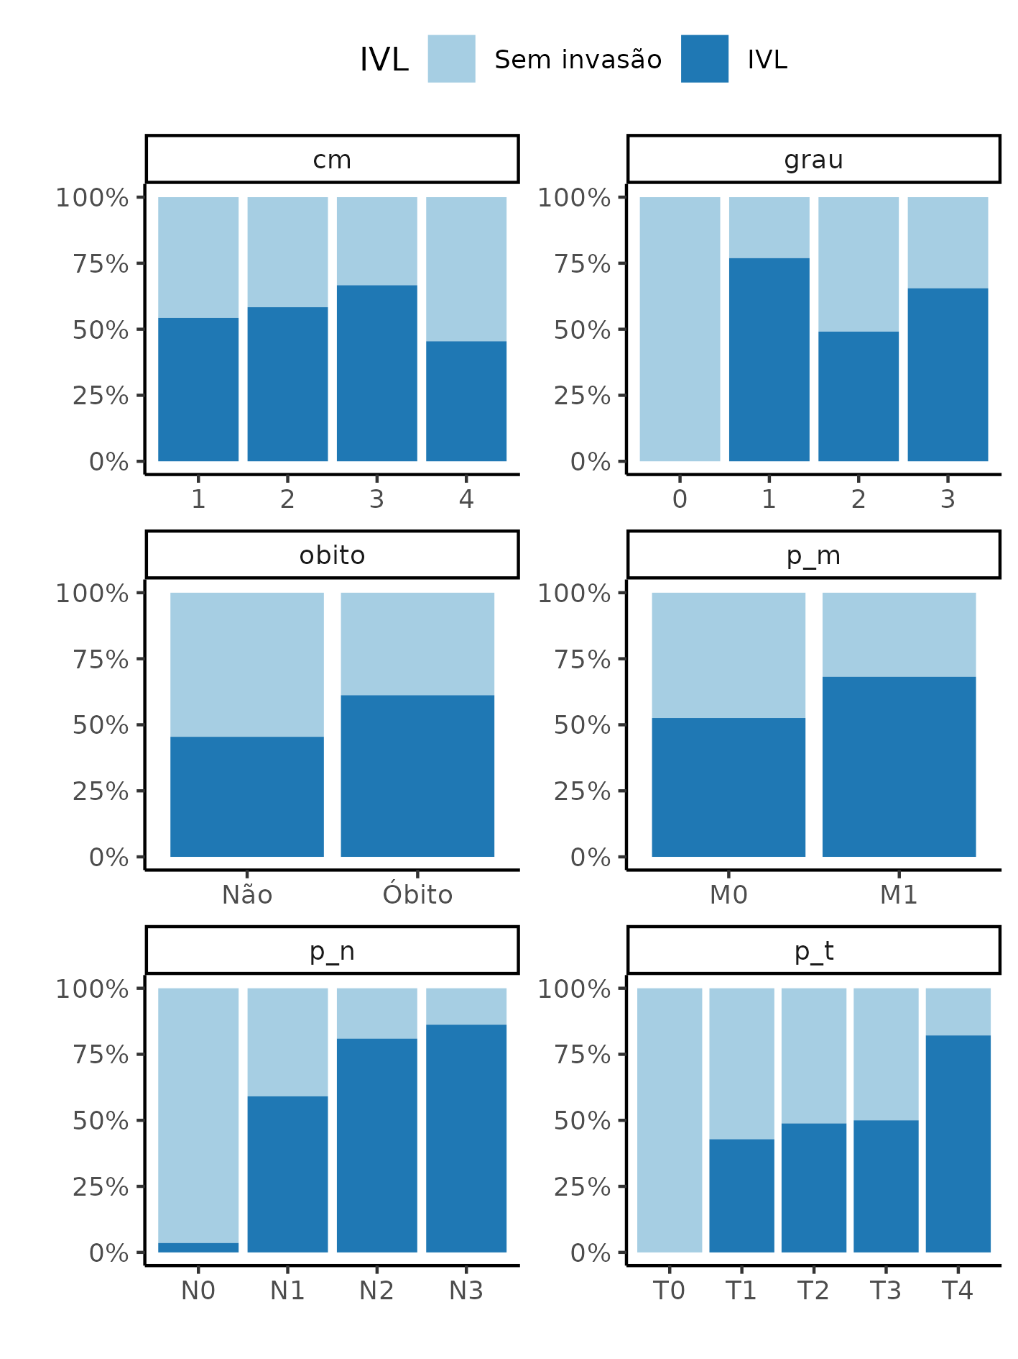

**Figura 1** Distribuição de ocorrência de cada CM=4, grau do tumor, mortalidade (óbito), e indicadores de estadiamento (pM, pN e pT).

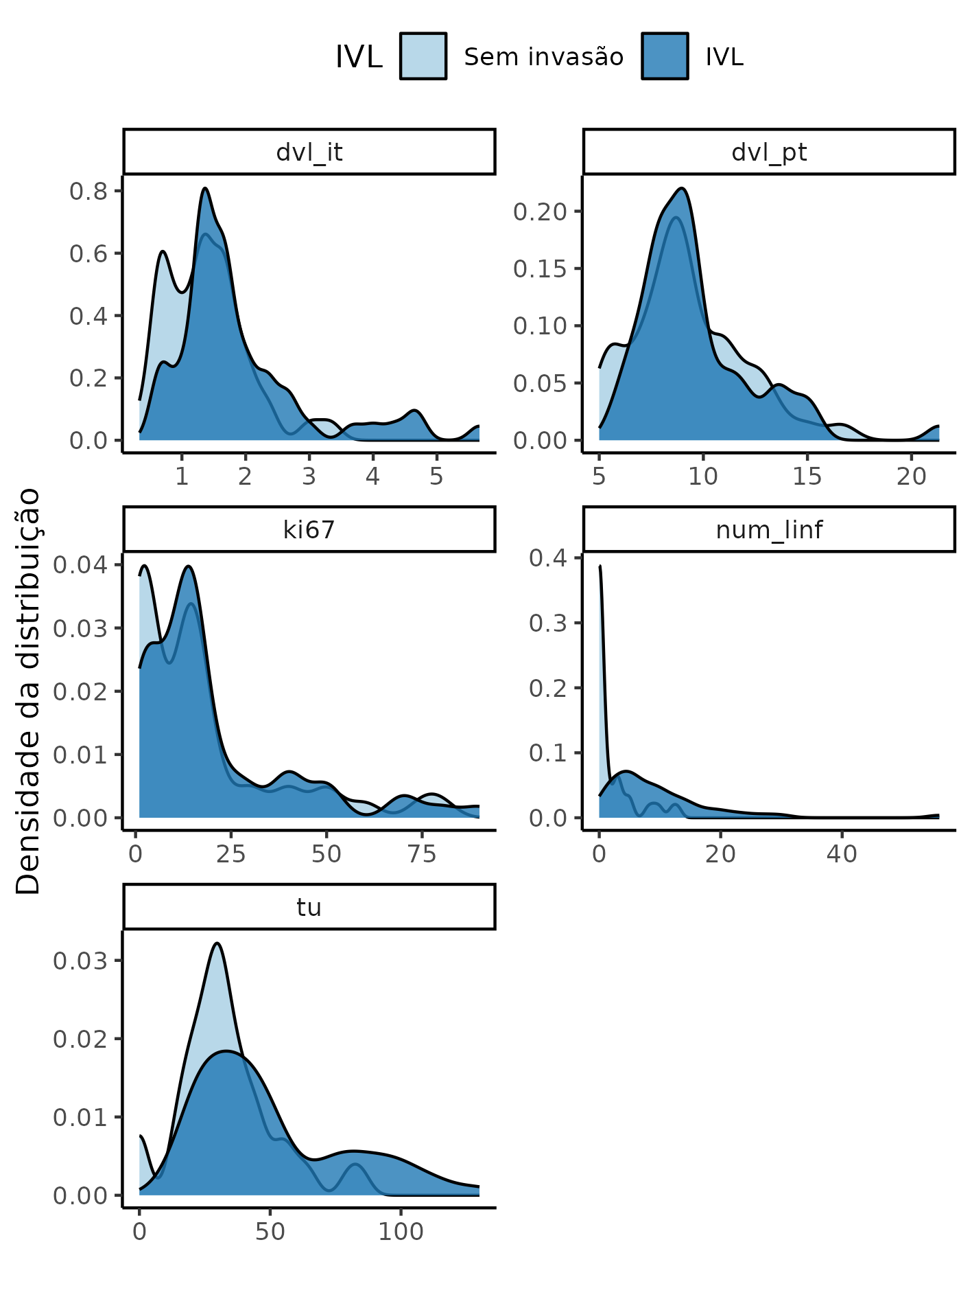

**Figura 2** Densidade de distribuição da DVL, KI67, número de linfonodos et tamanho do tumor.

A figura 2 mostra as densidades das distribuições das variáveis contínuas em cada grupo. Ambas DVL exibem acumulações de frequências em tendências centrais semelhantes entre os grupos, assim como o KI-67. Apesar da localização da tendência central ser semelhante entre os grupos, tanto a DVL IT como o KI67 parecem ter uma distribuição bimodal no grupo livre de IVL. O tamanho do tumor (TU) parece ter sua tendência central em localizações semelhantes em ambos os grupos, mas o grupo IVL positivo parece ter uma distribuição bimodal mais bem definida que o grupo livre de IVL. O número de linfonodos acometidos no grupo livre de IVL parece ter uma acumulação substantialmebte maior em números baixos, enquanto o grupo IVL positivo possui uma amplitude maior em sua distribuição.

Diferenças nestas distribuições serão testadas na próxima seção. Todas as distribuições apresentam uma assimetria com cauda longa à direita, o que justifica a escolha do teste não paramétrico nos testes de significância.

## Análise inferencial

A DVL IT parece ser maior no grupo IVL quando comparada ao grupo livre de IVL (p=0.009), mas notou-se uma maior variabilidade observada na distribuição deste grupo (Tabela 2). Ambos os grupos parecem ter ocorrências semelhantes tanto na DVL PT quanto na mortalidade.

**Tabela 2** Comparação entre os indicadores entre os grupos livre de IVL e IVL positivo.

|  |  |  |  |  |
| --- | --- | --- | --- | --- |
| **Características** | **Total, N = 100** | **0, N = 44** | **1, N = 56** | **Valor p** |
| **Óbito, n (%)** | 67 (67%) | 26 (59%) | 41 (73%) | 0.198 |
| **DVL (IT), Média (Desvio Padrão)** | 1.66 (0.94) | 1.37 (0.64) | 1.89 (1.07) | **0.009** |
| **DVL (PT), Média (Desvio Padrão)** | 9.46 (2.74) | 9.23 (2.65) | 9.65 (2.82) | 0.554 |
| **Grau, n (%)** |  |  |  | **0.039** |
| 0 | 3 (3.0%) | 3 (6.8%) | 0 (0%) |  |
| 1 | 13 (13%) | 3 (6.8%) | 10 (18%) |  |
| 2 | 55 (55%) | 28 (64%) | 27 (48%) |  |
| 3 | 29 (29%) | 10 (23%) | 19 (34%) |  |
| **CM=4, n (%)** |  |  |  | 0.801 |
| 1 | 35 (35%) | 16 (36%) | 19 (34%) |  |
| 2 | 48 (48%) | 20 (45%) | 28 (50%) |  |
| 3 | 6 (6.0%) | 2 (4.5%) | 4 (7.1%) |  |
| 4 | 11 (11%) | 6 (14%) | 5 (8.9%) |  |
| **pT, n (%)** |  |  |  | **0.006** |
| T0 | 3 (3.0%) | 3 (6.8%) | 0 (0%) |  |
| T1 | 14 (14%) | 8 (18%) | 6 (11%) |  |
| T2 | 43 (43%) | 22 (50%) | 21 (38%) |  |
| T3 | 12 (12%) | 6 (14%) | 6 (11%) |  |
| T4 | 28 (28%) | 5 (11%) | 23 (41%) |  |
| **pN, n (%)** |  |  |  | **<0.001** |
| N0 | 28 (28%) | 27 (61%) | 1 (1.8%) |  |
| N1 | 22 (22%) | 9 (20%) | 13 (23%) |  |
| N2 | 21 (21%) | 4 (9.1%) | 17 (30%) |  |
| N3 | 29 (29%) | 4 (9.1%) | 25 (45%) |  |
| **pM, n (%)** |  |  |  | 0.230 |
| M0 | 78 (78%) | 37 (84%) | 41 (73%) |  |
| M1 | 22 (22%) | 7 (16%) | 15 (27%) |  |
| **Tamanho do tumor (mm), Média (Desvio Padrão)** | 43 (26) | 33 (18) | 50 (29) | **0.003** |
| **Número de linfonodos, Média (Desvio Padrão)** | 6 (8) | 2 (3) | 10 (9) | **<0.001** |
| **KI67, Média (Desvio Padrão)** | 19 (20) | 17 (20) | 20 (21) | 0.233 |
| *1*n (%); Média (Desvio Padrão) *2*Teste exato de Fisher; Teste de soma de postos de Wilcoxon | | | | |

A distribuição do grau do tumor foi significativamente diferente entre os grupos (p=0.039), assim como os estadiamentos pT (p=0.006) e pN (p<0.001). O tamanho do tumor e o número de linfonodos parecem ser maiores no grupo IVL positivo (p=0.003 e p<0.001, respectivamente). Nesta amostra não foi possível detectar diferença no CM=4 nem no KI67.

# Observações e limitações

**Análise univariada**

As comparações entre grupos nesta análise não combinam a variabilidade *entre* variáveis, estando portanto sujeita à viés e confundimento devido a relações entre as variáveis. Recomenda-se considerar o uso de análises multivariadas para controlar efeitos de correlação entrecovariáveis.

**Guideline recomendado de relato completo**

A adoção dos guidelines de relato da rede EQUATOR (<http://www.equator-network.org/>) têm sido ampliada em revistas científicas. Recomenda-se que todos os estudos observacionais sigam o guideline STROBE (von Elm et al, 2014).

Em particular quando um estudo retrospectivo é conduzido usando registros hospitalares de rotina, incluindo informações de prontuários, é recomendado que a extensão RECORD do guideline STROBE seja considerado (Benchimol et al, 2015).

# Conclusões

A DVL IT foi maior no grupo IVL positivo quando comparada ao grupo livre de IVL. A DVL PT e a mortalidade foram semelhantes nos grupos.

Os estadiamentos patológicos pT e pN estão associados à IVL, mas não foi possível detectar diferença na ocorrência de metástase pM.

O número de linfonodos e o tamanho do tumor foram maiores no grupo IVL em relação ao grupo livre de IVL.

# Referências

* **SAP-2023-007-TG-v01** – Plano Analítico para Associação entre invasão vascular linfática na densidade vascular linfática e mortalidade em pacientes com câncer de mama: estudo transversal
* von Elm E, Altman DG, Egger M, Pocock SJ, Gøtzsche PC, Vandenbroucke JP; STROBE Initiative. The Strengthening the Reporting of Observational Studies in Epidemiology (STROBE) Statement: guidelines for reporting observational studies. Int J Surg. 2014 Dec;12(12):1495-9 (<https://doi.org/10.1016/j.ijsu.2014.07.013>).
* Benchimol EI, Smeeth L, Guttmann A, Harron K, Moher D, Petersen I, Sørensen HT, von Elm E, Langan SM; RECORD Working Committee. The REporting of studies Conducted using Observational Routinely-collected health Data (RECORD) statement. PLoS Med. 2015 Oct 6;12(10):e1001885 (<https://doi.org/10.1371/journal.pmed.1001885>).

# Apêndice

## Análise exploratória de dados

N/A

## Disponibilidade

Todos os documentos gerados nessa consultoria foram incluídos no portfólio do consultor.

O portfólio pode ser visto em:

<https://philsf-biostat.github.io/SAR-2023-007-TG/>

## Dados utilizados

A tabela A1 mostra a estrutura da tabela de dados analíticos.

**Tabela A1** Estrutura da tabela de dados analíticos

|  |  |  |  |  |  |  |  |  |  |  |  |  |
| --- | --- | --- | --- | --- | --- | --- | --- | --- | --- | --- | --- | --- |
| **id** | **exposure** | **obito** | **dvl_it** | **dvl_pt** | **grau** | **cm** | **p_t** | **p_n** | **p_m** | **tu** | **num_linf** | **ki67** |
| 1 |  |  |  |  |  |  |  |  |  |  |  |  |
| 2 |  |  |  |  |  |  |  |  |  |  |  |  |
| 3 |  |  |  |  |  |  |  |  |  |  |  |  |
| … |  |  |  |  |  |  |  |  |  |  |  |  |
| N |  |  |  |  |  |  |  |  |  |  |  |  |

Os dados utilizados neste relatório não podem ser publicados online por questões de sigilo.